Bài giảng
ÁO SƠ MI NAM CĂN BẢN BÂU TENANT
MỤC TIÊU
Sau khi học xong bài học, người học có khả năng:
1. Về kiến thức:
- Trình bày được cách tính số mét vải cần thiết để may 1 áo sơ mi.
- Trình bày được công thức thiết kế thân trước áo sơ mi nam.
- Trình bày được các dạng sai hỏng thường gặp, nêu biện pháp phòng ngừa.
- Vận dụng kiến thức đã học thiết kế các dạng áo sơ mi khác nhau .
2. Về kỹ năng:
- Vẽ các đường thẳng, đường cong đúng kỹ thuật.
3. Về thái độ:
- Sinh viên tích cực học tập, rèn luyện. Có ý thức lựa chọn phương pháp học hiệu quả cho bản thân.

- Đặc điểm hình dáng:
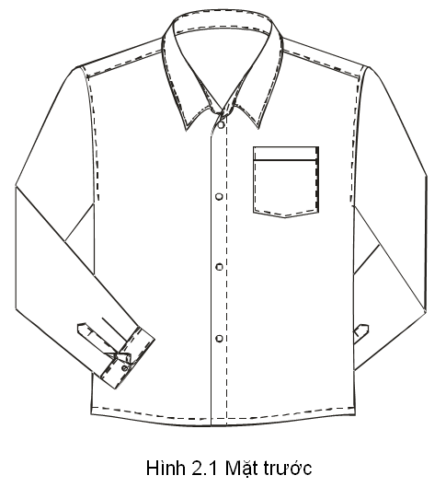
- Ni mẫu:
- Dài áo : 70cm
- Ngang vai : 40cm
- Vòng cổ : 37cm
- Vòng ngực : 84cm
- Dài tay
+ Tay dài : 58cm
+ Tay ngắn : 26cm
- Nắm tay : 26cm
- Cửa tay : 13cm
- Phương pháp tính vải:
- Khổ 1.2m
+ Tay dài = 1 DA + 2 DT+lai+đ. may
+ Tay ngắn = 2 DA +lai +đ.may
- Khổ 1.6m = 1 DA + 1DT+lai+đ.may
- Phương pháp thiết kế:
1.Thân trước:
- Cách xếp vải:
Xếp 2 biên vải trùng nhau mặt úp mặt, biên vải quay về phía người cắt, từ biên đo vào 4cm làm nẹp, 1.5cm khuy nút, vẽ lai phía tay trái, vẽ cổ phía tay phải.
- Thiết kế:
AB: Dài áo = số đo – 3cm (chồm vai)
AA1: Vào cổ trước = 1/6C – 1cm
AA2: Hạ cổ trước = 1/6C + 1cm
AC: Ngang vai = 1/2Vai -1cm
CC1: Hạ vai = 1/10V + 1cm
AD: Hạ nách = 1/4Ngực + 1cm
DN: Ngang ngực = 1/4Ngực + 4cm
BM : Ngang mông = Ngang ngực
BB1: sa vạt = 1.5cm
Giảm sườn 1 cm.

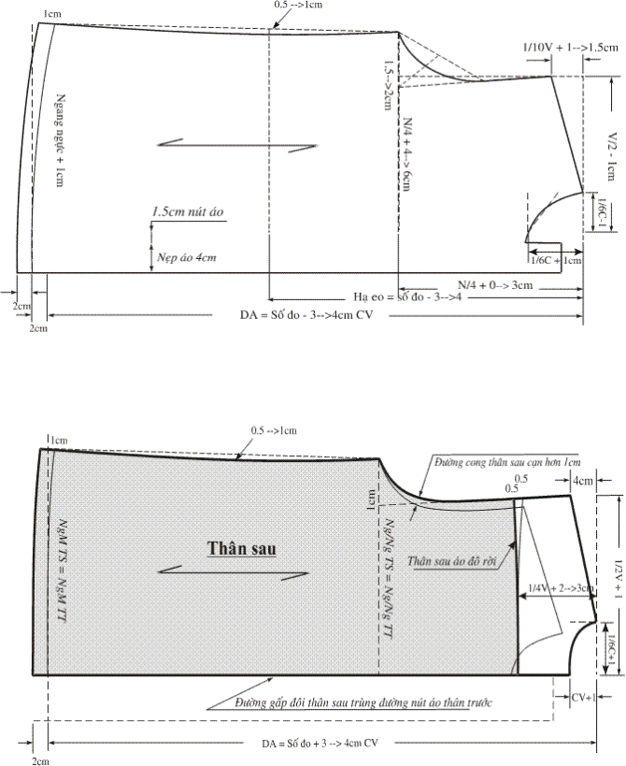
1.5CM
THÂN TRƯỚC X 2
1

